Zemljotres u Badegaonu, Sindhupalćok

28 април 2015 / Updated on 5 новембар 2015

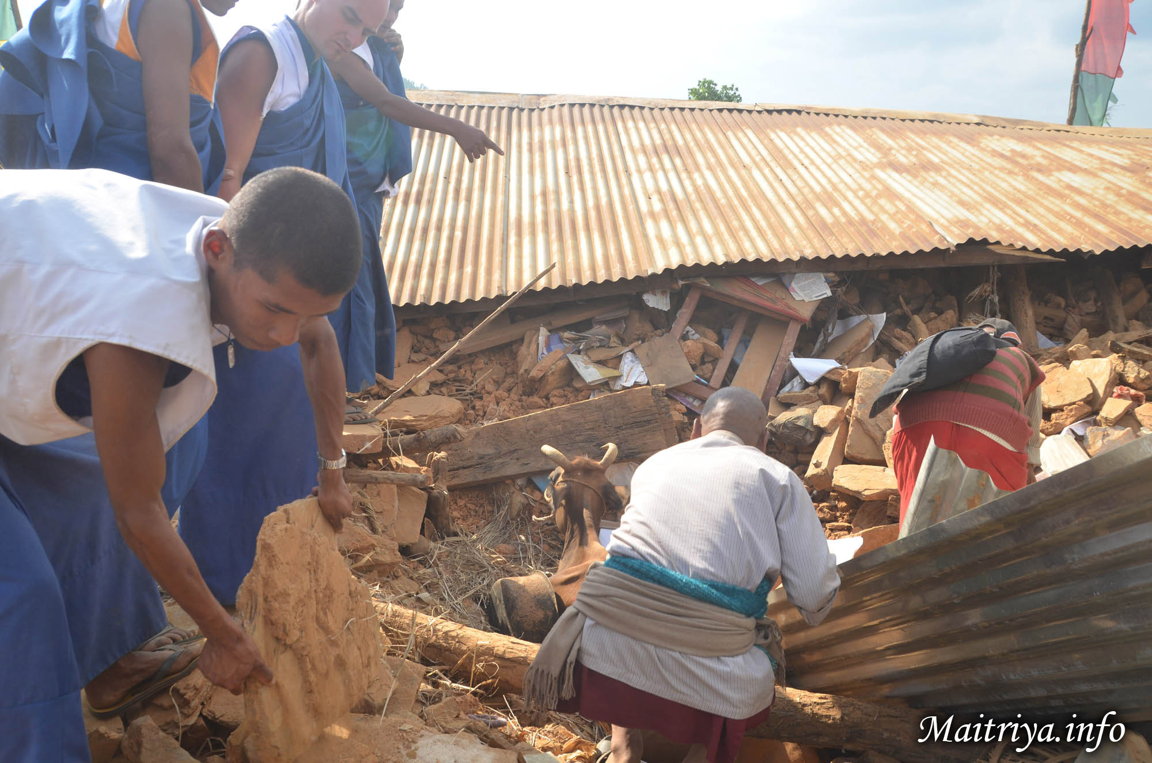

25. i 26. aprila desio se snažan zemljotres jačine 7.9 stepeni u Nepalu. Potresi su još uvek prisutni u Sindupalćok okrugu. Svi Maitri učenici u Maitri Darma Centru kao i internacionalni bakte su živi i na sigurnom. Međutim okolna sela Badegaon, Apchaur, Sivapokhare-vdc, Jhamire, Archale, Salle, Milanchowk, Narawalpur-vdc, Padamaruwa, Kareltol, Bhattaraitol, Dandatol, Shresthatol, Thapatol, Bismuretar, Amaldong, Basanpur, Dhusine, Piughar, svako sa oko 50 kuća, ili su ozbiljno oštećeni ili potpuno uništeni i njihove zajednice su u velikoj patnji. Do sada je potvrđeno 50 nastradalih, ali se i dalje traga za žrtvama.

Na dnevnoj bazi, Maha Sambodi Darma Sanga Guru šalje Maitri učenike do obližnjih sela, da pruže prvu pomoć i da pomognu u spašavanju ljudi i životinja. Bodi Sravan Darma Sanga daje seljanima svoju sopstvenu hranu, lekove i ceradu (za izgradnju privremenih sloništa) i ide da kupi još zaliha za dalju distribuciju, za oko 3000 seljana, za najmenje mesec dana.

Kontakt e-mails:
- Kim: jyampakidwen@gmail.com (for donations inquires)
- Maha Sambodhi Dharma Sangha office on the site:dharmasangha.office@gmail.com

Translated by: Aleksandra

http://maitriya.info/sr/news/183/zemljotres-u-badegaonu-sindhupalcok

